Image Workstation

User’s Guide

（2019）

巨渺软件科技有限公司

目 录

目 录 -------------------------------------------------2
第一章 功能简介 ----------------------------------------3
第二章 操作流程 ----------------------------------------4
一、登录--------------------------------------------------4
二、进入主界面--------------------------------------------4
三、信息录入 ---------------------------------------------4
四、采集图像----------------------------------------------5
五、模板调用----------------------------------------------6
六、打印报告----------------------------------------------7
第三章 设置 --------------------------------------------8
一、医院名称----------------------------------------------8
二、脚踏开关----------------------------------------------8
三、界面颜色----------------------------------------------8
四、项目字典----------------------------------------------8
五、视频设置----------------------------------------------9
六、采集图像设置------------------------------------------9
第四章 病历速查----------------------------------------10
第五章 病历管理----------------------------------------11
敬 告 -----------------------------------------------13

第一章 功能简介

本系统专为连接医学仪器，获取其影像、图像信息，实现影像信息在工作站端的同步显示，从而进行图像采集、影像录制，形成图文诊断报告，实现病人的文字、图像、影像资料的管理、分析、统计等功能。
系统突出特点：操作简便、自定义灵活、功能非常全面、使用十分稳定。
软件功能简介如下：
1、高效快捷的操作流程，去掉任何多余动作。
2、友好的图形化用户界面，所见所得，直观易学，简洁不简单。
3、多信号通道和视频制式自由选择，满足你与国内国外多种设备仪器相连接。
4、可自动或手动调整影像尺寸大小、位置。
5、自动匹配影像采集区域，省去你调整采集的烦恼。
6、支持图像的正、负像、圆形等多种采集方式。
7、快捷的诊断模板及词库大大提高了操作人员的工作效率。
8、灵活的模板及词库管理功能允许操作人员修改、添加、删除模板，也可通过拖动改变排列结构。
9、小巧而灵活的项目内容预置模块，可设置项目的下拉菜单、默认显示值、自动递增，极大减少了工作量、提高了工作效率。
10、功能剽悍的报告样式设计器，保证你的报告单美观漂亮、图文并茂，只要你需要的，均可设计出来，而且设计的过程轻松愉快。
11、系统内置DVD格式的录像功能，录制后的影像可回放并可二次采集。
12、真正实用、高效、安全的病历管理系统。
13、周到的多重数据安全防护，即使系统崩溃，也只需运行“Repair”在几秒钟内将工作站恢复到正常使用状态，无须再次安装本系统。

第二章 操作流程

一、双击桌面“Image Workstation”图标后出现如下界面,进入主界面，如下图：

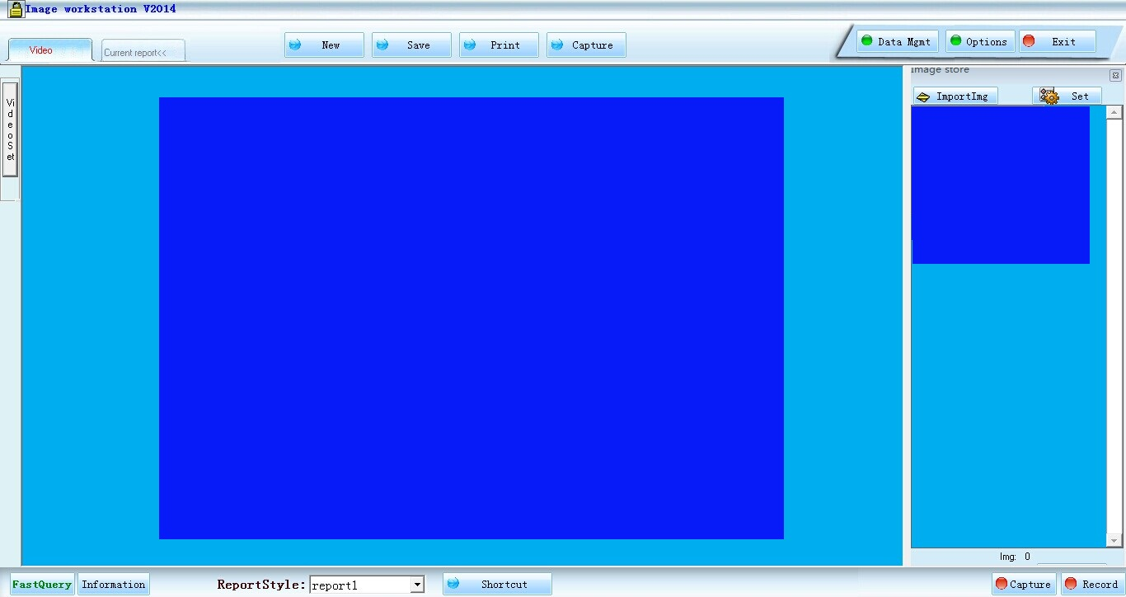

常见问题：
1.若屏幕显示“图像采集卡或驱动未安装成功”，应检查：①采集卡是否插好②采集卡的驱动是已安装正常（到操作系统-设备管理器里查看）
2.若如上图显示蓝屏，则表示软件及采集卡均已安装良好，只需要将视频线连接到仪器上即可，若连接后仍无图像，则检查：①是否连接到仪器正确的视频输出接口②点击主界面左上方【Videoset】按钮，切换一下其中的视频接口或视频源。

二、信息录入
系统进入后即可录入信息资料，有两种方式，用户可根据自己习惯自由选择：
方式一：点击主界面左下角的【Information】按钮，在如下的窗口中输入

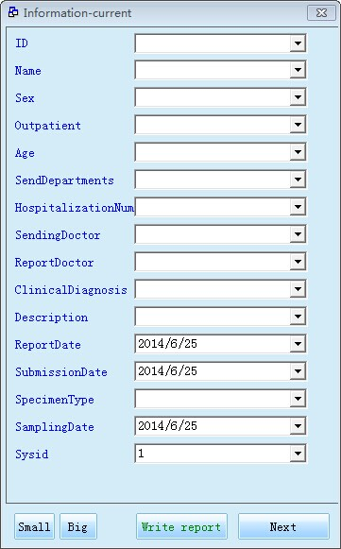

输入完毕后，点【Write report】进入报告编辑界面，如果需要批量预先录入多名患者检查信息资料，可点击【Next】，系统会自动保存当前录入的信息，然后新建，此时即可录入下一患者检查信息。

方式二：直接点击屏幕左上角【Current report】按钮，出现的报告编辑界面，在下图报告单上的项目输入框直接输入即可。如下图：

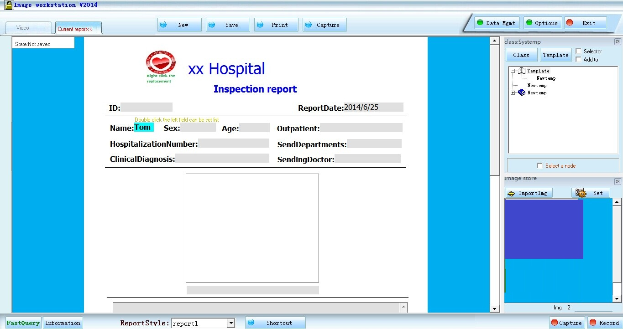

常见问题：
两种方式有什么区别？方式一适合输入报告单上不宜表现出来的信息，如费用、费类等，另外，方式一也适合体检等需要预先批量输入或集中先输入后逐一处理报告的情况；方式二，直观便捷，适合日常逐份报告处理。

四、采集图像
采集图像提供四种方式：采图按钮（屏幕上下各一个，主要为方便操作，功能完全一致）、F4快捷键、脚踏开关、控制手柄。
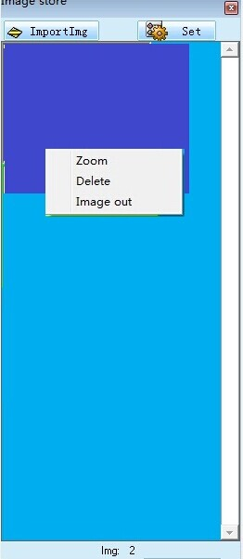
图像采集后显示在主界面右侧图像区，右击采集后的图像，会有常用功能菜单，如放大图像导出等，如下图：

常见问题：
图像采集后默认会自动添加到报告单上，如果不是自己需要的图像，也可按住鼠标左键从图像存储区将需要的图像拖放到报告单相应的图片框里。

- 模板调用
点击屏幕右侧模板区内的模板，相应的描述术语会添加到报告单上，使用模板可减少平时的重复输入。
模板可以根据需要建不同的大类，可在【Class】里打开。

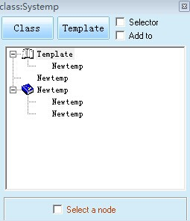

如果想定义自己的常用模板，可点击【Template】，在出现的界面里操作即可。如下图：

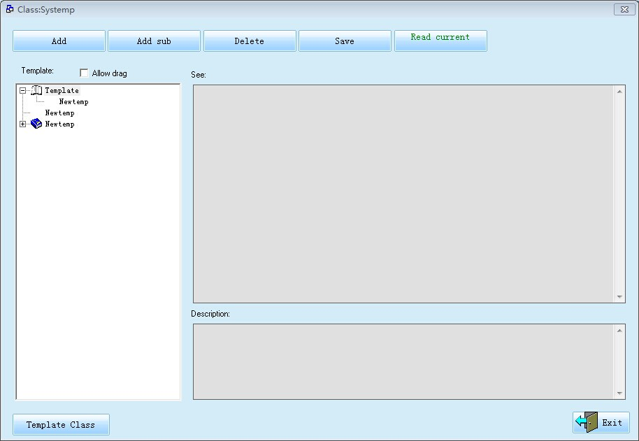

常见问题：
- 如果需要将不同模板内容都增加到同一报告上，可以选中【Add to】。
- 勾上【Selector】后，即可先在选择器中进行初选，完成后再将之发送到报告单上。
- 如果仅想选择模板的名称本身，不想加入其中的具体内容，可以勾上【Select a node】，这样双击相应的模板名，即可将其模板名的词语添加到报告单上。
- 报告单上的描述框的字体可以通过右键菜单进行随时设置。如下图：
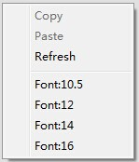

六、打印报告
点击主界面上的【Print】按钮即可完成打印。打印完成后一般可以点击【Save】完成当前报告的全部工作，如需继续做一下患者报告，点击【New】即可。

常见问题：
1.报告单下方有一个快捷操作按钮【Shotcut】，点击此按钮即可一次性完成上述三个步骤的操作，打印当前报告并保存报告，然后新建一个报告开始下一患者信息的录入，非常快捷。
2.可以打印A4、B5等各种纸张尺寸，设置方面有两种：①软件内主界面右上角【Options】-【Set】里选择；②到操作系统的控制面板里找【设备和打印机】，打印机首选项里调整，也可在其中调节打印色彩、校准墨头等更多设置
3. 如想调整报告单上的内容，如增加或减少项目、改变位置、大小、字体、颜色、数量，均可在【Report designer】里实现。

第三章 设置

  - 医院名称：【Options】-【Set】，在出现的窗口里输入即可，如下图：
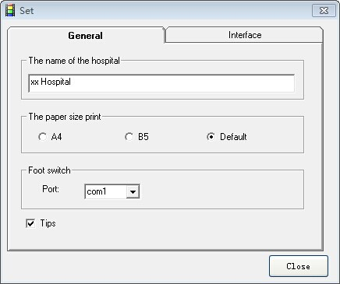

  - 脚踏开关：对于COM口脚踏或USB转成COM口连接的脚踏，在上图接口选择相应的COM接口即可。Usb接口脚踏和采集手柄无须设置，即插即用。

  - 界面颜色：用户可根据自己的喜好调整背景色。

  - 项目字典：对于报告单上的信息，如：性别、科室等，均可将常用输入内容存入字典，以后直接选择即可，无须每次重复输入，设置方法有两种：
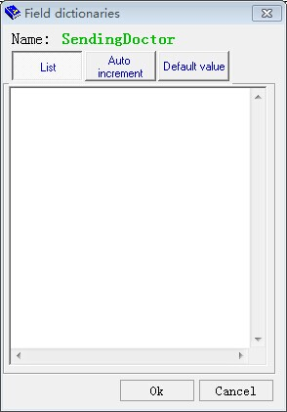
方式一：直接在报告单上双击项目名称，如【Sex】，双击这几个字会出现窗口，在其中输入项目内容即可，对于【Id】之类的项目，还可以设置成自动递增，也是在此窗口设置。如有些项目输入的内容比较固定，则可以让其默认显示一个值，这样就无须每次输入和选择，更加方便。窗口如下图：

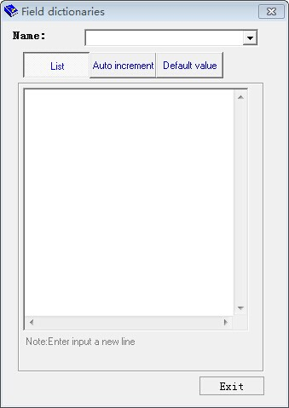
方式二：【Options】-【Dictionaries】也可以调出字典设置窗口，设置方法同方式一。如下图：

五、视频设置
在程序主界面左上角单击【VideoSet】按钮，可以调节视频影像的亮度、对比度、饱和度，设置视频格式、视频源等视频参数。设置窗口如下图
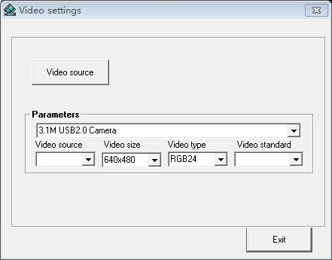

六、采集图像设置
1、图片存储区图像的大小调整：单击 【Set】 -> 【ImageSize】 菜单，在弹出的“图片框大小设置”对话框中，通过单击选中绿色矩形并拖动其周围的黄色调整点来调整图像存储区中显示的图像的大小，如下图所示。
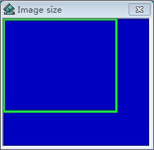

2、如果不想让采集的图像自动添加到报告单中，可以单击 【Set】 ->【Automatic Import Report】 菜单去掉这项功能。

第四章 病历速查

点击主界面左下方绿色按钮【FastQuery】，可调出快速检索窗口，如下图：
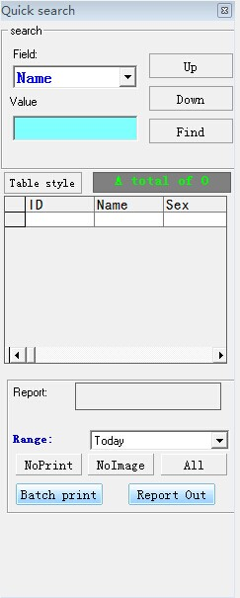

其中可实现日常病历的快速查找和打开编辑：
1.可查看日常未打印报告、未采图的病历。
2.可查看当天或最近不同时间段的病历。
3.可按任意条件检索病历，查到后会自动打开报告。
4.双击列表内病历可打开报告。
5.可将检索到的符合条件的报告一次性批量打印出来。
6．打开的报告背景为灰色，当前的报告背景白色。

第五章 病历管理

在主界面内单击右上角 【Data Mgmt】 按钮进入病历管理界面，如下图所示。系统默认显示全部病历，你可以通过单击 【Range】 的下拉列表来修改显示不同时段的病历，也可以选择一种排序方式来显示病历列表，还可以直接打印一条或批量打印病历。
对病历库表格样式的修改、病历的查询、打印报表、修改、删除等操作都在病历管理中进行。

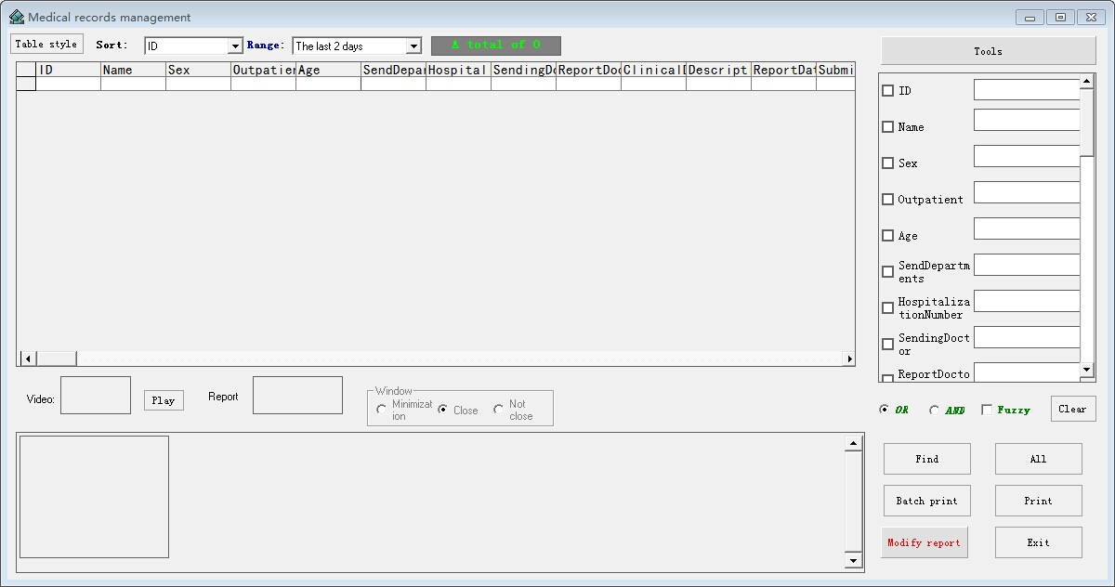

一、病历报告的修改
1、在病历管理窗口的表格中单击选择一条需要修改的病历。(选中后该病历已有的录像、采集的图像、存储的报告样式均将显示在对应图像显示区和信息显示区)
2、双击选中的病历或单击左侧红色的 【Modify】 按钮，即可打开病历报告并对其进行修改。
（注：在修改病历报告时可以通过单选右侧“最小化”、“关闭”、“不关闭”按钮让病历管理窗口保持不同状态。）
二、病历查询
1、勾选中一个或多个项目并在后面的文本框中填入查询的条件，单击【Find】按钮即可查到所要病历。当勾选多个项目时系统默认以 “或”方式运算，你也可以选择“与”运算方式。
2、若想根据项目内容中的部分关键字符来查询病历，请选中【Fuzzy】复选框。
3、单击【Clear】按钮清空查询的条件及内容。
4、若想查看所有病历，单击【All】按钮。

三、调整病历表格的样式
在病历管理界面单击左上角的【Table style】按钮，弹出的菜单如下图所示。可以对数据库表格内的字体颜色、表格背景进行设置。还可以将鼠标放置列表区上方两字段之间来调整其字段的宽度，甚至可以把宽度调为零。
每当用户调整完以上操作，请单击【Save style】按钮，保存调整结果。
若想恢复出厂设置，单击【DefaultSettings】按钮。
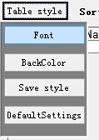

- Tools
单击右上角【Tools】按钮，显示如下图。

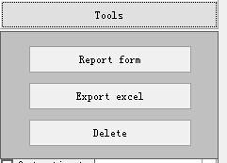

1.报表：用户填写好报表表头名称并根据科室的情况，自已设置需要打印的项目，若不想打印某一项让其空置，再将设置结果保存起来。
2.导出：可将查询到的记录导出成EXCEL文件。
3.病历的删除：在病历数据库中选择需要删除的病历，单击【Delete】按钮，肯定回答提示信息即可删除病历。

敬 告

由于软件升级等原因，软件界面可能与说明书中的有所出入，敬请谅解。
本说明书中的所有内容未经许可不得引用。

